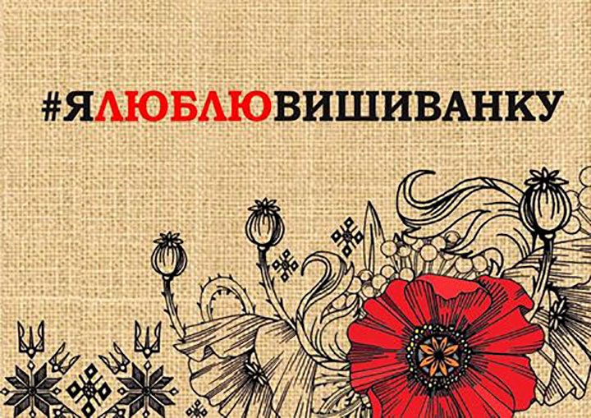

**В цей день закликаємо усіх змінити або доповнити свій звичайний одяг українською національною символікою**

**16 травня 2019 року -**

**Всесвітній день вишиванки**